**ПАМЯТКА ДЛЯ РОДИТЕЛЕЙ**

***«ЗОЛОТАЯ ОСЕНЬ»***

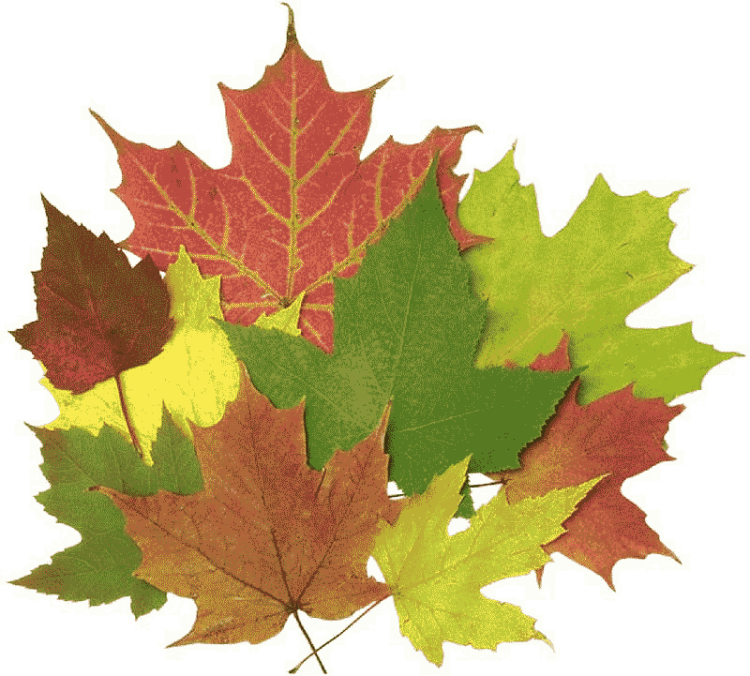

**Разучите с детьми считалочки:**

Ветер осенью летал,  
Ветер листики считал.  
Красный лист, зелёный лист,  
Липы лист, клёна лист.  
Лист от ветки отрывался,  
Ветер злился и сбивался,  
Вот попробуй, сосчитай,  
Оторвался – улетай!

Осень честная считалка:  
В небе галка, в кухне скалка,  
Шёл топор дрова рубить.  
Всё равно тебе водить!  
Белки зайцев угощали,  
Им морковку подавали,  
Все орешки сами съели,  
А тебе водить велели!

ЖЕЛАЮ УДАЧИ!

**[Почему](http://detskoerazvitie.info/pochemu-benzin-nelzya-tushit-vodoj/" \o "почему бензин нельзя тушить водой) листья опадают?**

Падение листвы – процесс естественный. Ученые доказали, что способность деревьев освобождаться от листвы позволяет им выживать. Ветки становятся легче, им проще переносить тяжесть снегового покрова.

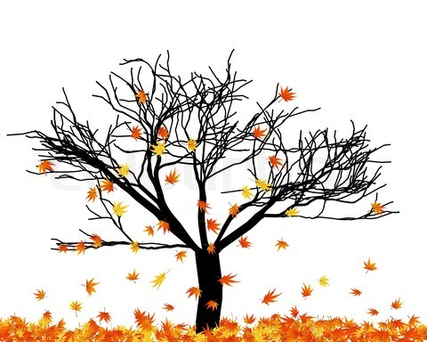

**Расскажите ребенку:**

**Осень можно разделить на раннюю и позднюю осень.**  
  
- Ранней осенью еще тепло, часто светит солнце, дожди идут редко. Листья на деревьях начинают краснеть и желтеть, поэтому раннюю осень называют золотой. В парках и садах еще цветут астры, георгины, бархатцы и другие осенние цветы. На полях и в садах убирают урожай овощей и фруктов. В лесах собирают бруснику, клюкву, грибы. Перелетные птицы собираются в стаи и готовятся к отлету на юг.

- Поздней осенью становится холодно, солнце светит все реже и совсем уже не греет, часто идут холодные моросящие дожди. Деревья сбрасывают последние листья. Засыхает трава, вянут цветы. Заканчивается отлет птиц на юг.

**Чем вызвано пожелтение листвы?**

С наступлением осени начинает сокращаться продолжительность светового дня. По этой причине фотосинтез не получает необходимого количества времени для полноценного формирования. Это влияет на количество питательных элементов, которые достаются в конечном итоге дереву.

Как следствие, наступает разрушение хлорофилла, зелень листы постепенно тускнеет, сменяясь на пигменты иных оттенков.

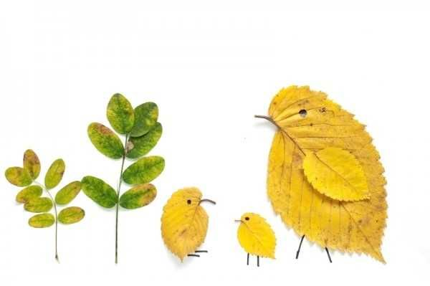

**Осень**  
  
Осень наступила,   
Высохли цветы,   
И глядят уныло   
Голые кусты.   
  
Вянет и желтеет   
Травка на лугах,   
Только зеленеет   
Озимь на полях.   
  
Туча небо кроет,   
Солнце не блестит,   
Ветер в поле воет,   
Дождик моросит..   
  
Зашумели воды   
Быстрого ручья,   
Птички улетели   
В теплые края.

А.Плещеев